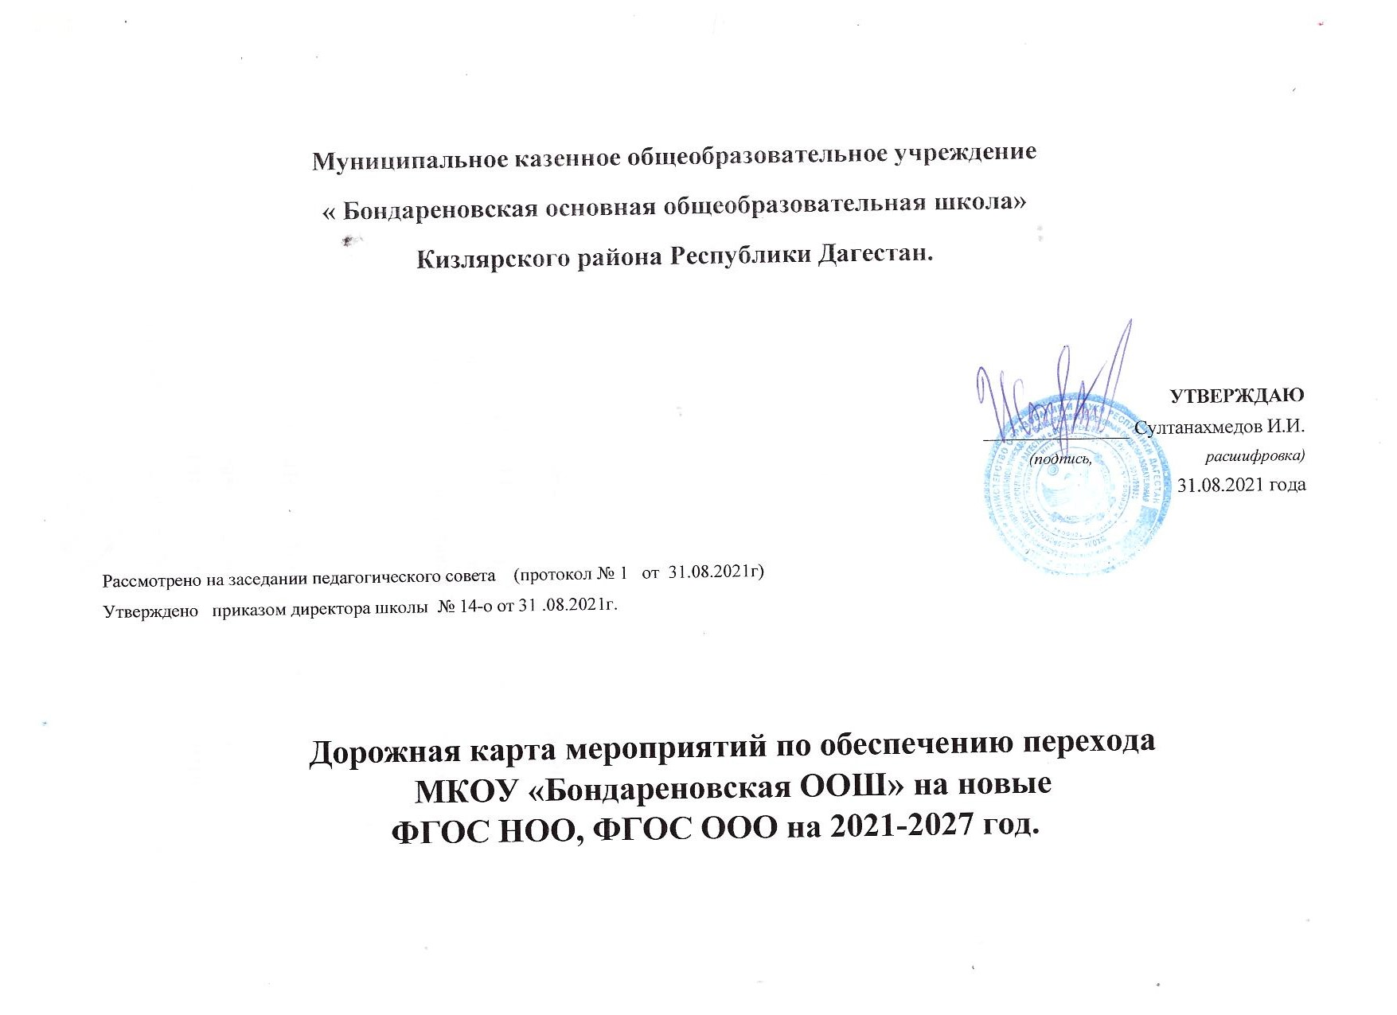

Дорожная карта мероприятий по обеспечению перехода
Приложение к приказу от « » 2021 г. №

МКОУ «Бондареновская ООШ» на новые ФГОС НОО, ФГОС ООО на 2021-2027 год

№ п/ п | Мероприятия | Сроки  исполнения | Результат
1. Организационное обеспечение постепенного перехода на обучение по новым ФГОС НОО и ФГОС ООО
1 | Создание рабочей группы по обеспечению перехода на новые ФГОС НОО и ФГОС ООО | Август 2021 года | Приказ о создании рабочих групп по обеспечению перехода на ФГОС НОО и ФГОС ООО Рабочая группа по обеспечению перехода на ФГОС НОО. Рабочая группа по обеспечению перехода на ФГОС ООО
2 | Проведение общешкольного родительского собрания, посвященного постепенному  переходу на новые ФГОС НОО и ООО за период 2022-2027 годов | Август 2021  года, август 2022 года | Протокол общешкольного родительского собрания, посвященного постепенному переходу на новые ФГОС НОО и ООО за период 2022- 2027 годов
3 | Проведение классных родительских собраний в 1-ом  классе, посвященных обучению по новым ФГОС НОО | Май, ежегодно с 2022 года | Протоколы классных родительских собраний посвященных обучению по новым ФГОС НОО |  |  |  | в | 1-ом | классе,
4 | Проведение классных родительских собраний в 5-ом классе, посвященных переходу  на новые ФГОС ООО | Май, ежегодно,  2022-2024 годы | Протоколы классных родительских собраний посвященных переходу на новые ФГОС ООО |  |  |  | в | 5-ом | класе,
5 | Проведение просветительских мероприятий, | Ежегодно, в течение  учебного года | Аналитические отчеты просветительских | замдиректора | по | УВР | о | проведенных

 | направленных на повышение компетентности педагогов  образовательной организации и родителей обучающихся | в соответствии с графиком | мероприятиях Пакет информационно-методических материалов Разделы на сайте ОО
6 | Анализ имеющихся в  образовательной организации условий и ресурсного  обеспечения реализации образовательных программ  НОО и ООО в соответствии с  требованиями новых ФГОС НОО и ООО | Октябрь 2021 года | Аналитическая записка об оценке условий образовательной организации с учетом требований новых ФГОС НОО и ООО
7 | Анализ соответствия  материальнотехнической базы образовательной организации для реализации ООП НОО и ООО действующим санитарным  и противопожарным нормам, нормам охраны труда | Ноябрь 2021 -  июнь 2022 года | Аналитическая записка об оценке материально-технической базы реализации ООП НОО и ООО, приведение ее в соответствие с требованиями новых ФГОС НОО и ООО
8 | Комплектование библиотеки УМК по всем предметам  учебных планов для реализации новых ФГОС НОО и ООО в  соответствии с Федеральным перечнем учебников | Ежегодно до 1 сентября 20222027 годов | Наличие утвержденного и обоснованного списка учебников для реализации новых ФГОС НОО и ООО. Формирование ежегодной заявки на обеспечение образовательной организации учебниками в соответствии с Федеральным перечнем учебников
9 | Разработка и реализация системы мониторинга  образовательных потребностей (запросов) обучающихся и  родителей (законных | Октябрь 2021 -  март 2022 года | Аналитические справки замдиректора по УВР.

представителей) для проектирования учебных
планов НОО и ООО в части, формируемой участниками
образовательных отношений, и планов внеурочной
деятельности НОО и ООО
10 | Разработка и реализация моделей сетевого  взаимодействия  образовательной организации и учреждений дополнительного образования детей, учреждений культуры и спорта, средних  специальных и высших учебных заведений, учреждений  культуры, обеспечивающих  реализацию ООП НОО и ООО в рамках перехода на новые ФГОС НОО и ООО | Октябрь 2021 -  май 2022 года | Модели сетевого взаимодействия Договоры о сетевом взаимодействии
11 | Обеспечение координации сетевого взаимодействия  участников образовательных отношений по реализации ООП НОО и ООО в рамках перехода на новые ФГОС НОО и ООО | В течение всего периода с 2021-  2027 годов | Пакет документов по сетевому взаимодействию
12 | Привлечение органов  управления образованием к проектированию основной образовательной программы  начального и основного общего | По  согласованию | Протоколы заседаний

 | образования
2. Нормативное обеспечение постепенного перехода на обучение по новым ФГОС НОО и ФГОС ООО
13 | Формирование банка данных нормативноправовых  документов федерального,  регионального, муниципального уровней, обеспечивающих  переход на новые ФГОС НОО и ФГОС ООО | В течение всего периода | Банк данных нормативно-правовых документов федерального, регионального, муниципального уровней, обеспечивающих реализацию ФГОС НОО и ФГОС ООО
1 4 | Изучение документов  федерального, регионального уровня, регламентирующих введение ФГОС ООО | В течение всего периода | Листы ознакомления с документами федерального, регионального уровня, регламентирующими введение ФГОС ООО
15 | Внесение изменений в программу развития  образовательной организации | Сентябрь 2021 года | Приказ о внесении изменений в программу развития образовательной организации
1 6 | Внесение изменений и дополнений в Устав  образовательной организации (при необходимости) | До 01.09.2022 | Устав образовательной организации
1 7 | Разработка приказов, локальных актов, регламентирующих  введение ФГОС НОО и ФГОС ООО | Сентябрь 2021  - январь 2022 года | Приказы, локальные акты, регламентирующие переход на новые ФГОС НОО и ФГОС ООО

18 | Приведение в соответствие с требованиями новых ФГОС НОО и ООО должностных инструкций работников  образовательной организации | До 01.09.2022 | Должностные инструкции
19 | Разработка на основе примерной  основной образовательной | До 01.05.2022 | Протоколы заседаний рабочей группы по разработке основной  образовательной

 | программы НОО основной образовательной программы НОО образовательной  организации, в том числе рабочей программы воспитания, календарного плана воспитательной работы,  программы формирования УУД, в соответствии с требованиями новых ФГОС НОО |  | программыНОО. Основная образовательная программа НОО, в том числе рабочая программа воспитания, календарный план воспитательной работы, программа формирования УУД
20 | Разработка на основе примерной основной  образовательной программы ООО основной образовательной программы ООО  образовательной организации, в том числе рабочей программы воспитания, календарного плана воспитательной работы,  программы формирования УУД, программы коррекционной работы, в соответствии с | До 01.05.2022 | Протоколы заседаний рабочей группы по разработке основной образовательной программыООО. Основная образовательная программа ООО, в том числе рабочая программа воспитания, календарный план воспитательной работы, программа формирования УУД, программа коррекционной работы

 | требованиями новых ФГОС ООО
21 | Утверждение основных образовательных программ НОО и ООО, в том числе  рабочей программы воспитания, календарных планов воспитательной работы,  программ формирования УУД, программы | До 01.09.2022 | Протокол заседания педагогического совета. Приказ об утверждении образовательных программ НОО и ООО, в том числе рабочей  программы воспитания, календарных планов воспитательной работы, программ формирования УУД, программы коррекционной работы ООО

коррекционной работы ООО, на
заседании педагогического совета
22 | Разработка учебных планов, планов внеурочной деятельности для 1-ого и 5-ого классов по новым ФГОС НОО и  ООО на 2022-2023 учебный год | До 30 мая 2022 года | Учебный план НОО. Учебный план ООО. План внеурочной деятельности НОО. План внеурочной деятельности ООО
2 3 | Разработка учебных планов, планов внеурочной деятельности для 1-2-х и 5-6-х классов по новым ФГОС НОО и  ООО на 2023-2024 учебный год | До 30 мая 2023 года | Учебный план НОО. Учебный план ООО. План внеурочной деятельности НОО. План внеурочной деятельности ООО
24 | Разработка учебных планов, планов внеурочной деятельности для 1-3-х и 5-7-х  классов по новым ФГОС НОО и ООО на 2024-2025 учебный год | До 30 мая 2024 года | Учебный план НОО. Учебный план ООО. План внеурочной деятельности НОО. План внеурочной деятельности ООО

25 | Разработка учебных планов, планов внеурочной деятельности для 1 -4-х и 5-8-х  классов по новым ФГОС НОО и ООО на 2025-2026 учебный год | До 30 мая 2025 года | Учебный план НОО. Учебный план ООО. План внеурочной деятельности НОО. План внеурочной деятельности ООО
26 | Разработка учебного плана, плана внеурочной деятельности для 5-9-х классов по новому ФГОС ООО на 2026/27 учебный  год | До 30 мая 2026 года | Учебный план ООО. План внеурочной деятельности ООО
27 | Разработка и утверждение рабочих программ педагогов по  учебным предметам, | До 31 августа  2022 года | Рабочие программы педагогов по учебным предметам, учебным курсам (в том числе и внеурочной деятельности) и учебным модулям  учебного плана для 1-

 | учебным курсам (в том числе и внеурочной деятельности) и учебным модулям учебного плана для 1ого и 5-ого классов на 2022-2023 учебный год в  соответствии с требованиями новых ФГОС НОО и ООО |  | ого и 5-ого классов
28 | Разработка и утверждение рабочих программ педагогов по учебным предметам, учебным курсам (в том числе и внеурочной деятельности) и учебным модулям учебного плана для 2ого и 6-ого классов на 2023-2024 учебный год в соответствии с требованиями  новых ФГОС НОО и ООО | До 31 августа  2023 года | Рабочие программы педагогов по учебным предметам, учебным курсам (в том числе и внеурочной деятельности) и учебным модулям учебного плана для 2ого и 6-ого классов

2 9 | Разработка и утверждение рабочих программ педагогов по учебным предметам, учебным курсам (в том числе и внеурочной деятельности) и учебным модулям учебного плана для 3-ого и 7-ого классов на 2024-2025 учебный год в  соответствии с требованиями новых ФГОС НОО и ООО | До 31 августа  2024 года | Рабочие программы педагогов по учебным предметам, учебным курсам (в том числе и внеурочной деятельности) и учебным модулям учебного плана для 3-ого и 7-ого классов
30 | Разработка и утверждение рабочих программ педагогов по учебным предметам, учебным курсам (в том числе и внеурочной деятельности) и учебным модулям учебного плана для 4ого и 8-ого классов  на | До 31 августа  2025 года | Рабочие программы педагогов по учебным предметам, учебным курсам (в том числе и внеурочной деятельности) и учебным модулям учебного плана для 4ого и 8-ого классов

2025-2026 учебный год в соответствии с требованиями
новых ФГОС НОО и ООО
3 1 | Разработка и утверждение рабочих программ педагогов по учебным предметам, учебным курсам (в том числе и внеурочной деятельности) и учебным модулям учебного плана для 9ого класса на 20262027 учебный год в | До 31 августа  2026 года | Рабочие программы педагогов по учебным предметам, учебным курсам (в том числе и внеурочной деятельности) и учебным модулям учебного плана для 9ого классов

 | соответствии с требованиями новых ФГОС НОО и ООО
32 | Утверждение списка УМК для  уровней НОО и ООО | Ежегодно | Приказ об утверждении списка УМК для уровней НОО и ООО с  приложением данного списка
33 | Утверждение модели договора между образовательной  организацией и родителями | До 1 сентября  2022 года | Приказ об утверждении модели договора между образовательной организацией и родителями. Договор между ОО и родителями
3 4 | Внесение изменений в  «Положение о формах, периодичности, порядке текущего контроля  успеваемости и промежуточной аттестации обучающихся» в  части введения комплексного подхода к оценке результатов образования: предметных,  метапредметных, личностных в соответствии с новыми ФГОС НОО и ООО | До 1 сентября  2022 года | Положение о формах, периодичности, порядке текущего контроля успеваемости и промежуточной аттестации обучающихся. Протокол педсовета об утверждении изменений в «Положение о формах, периодичности, порядке текущего контроля успеваемости и промежуточной аттестации обучающихся» в части введения комплексного подхода к оценке результатов образования: предметных, метапредметных, личностных в соответствии с новыми ФГОС НОО и ООО. Приказ об утверждении изменений в  «Положение о формах, периодичности, порядке текущего контроля успеваемости и промежуточной аттестации обучающихся» в части введения

комплексного подхода к оценке результатов образования: предметных, метапредметных, личностных в соответствии с новыми ФГОС НОО и ООО
3. Методическое обеспечение постепенного перехода на обучение по новым ФГОС НОО и ФГОС ООО

35 | Разработка плана методической работы, обеспечивающей  сопровождение постепенного перехода на обучение по новым  ФГОС НОО и ФГОС ООО | До 1 сентября  2021 года | План методической работы. Приказ об утверждении плана методической работы
3 6 | Корректировка плана  методических семинаров внутришкольного повышения квалификации педагогических работников образовательной организации с ориентацией на проблемы перехода на ФГОС  НОО и ООО | Июнь,  ежегодно с 2022 по 2026  годы | План методических семинаров внутришк ольного повышения квалификации педагогических работников образовательной организации
3 7 | Изучение нормативных документов по переходу на новые ФГОС НОО и ФГОС ООО педагогическим коллективом | В течение учебного года в соответствии с планами  ШМО,  ежегодно с 2021 по 2026  годы | Планы работы ШМО. Протоколы заседаний ШМО
3 8 | Обеспечение консультационной методической поддержки педагогов по вопросам реализации ООП НОО и ООО по  новым ФГОС НОО и ООО | В течение всего периода с 2021  по 2027 годы | План работы методического совета образовательной организации. Планы работы ШМО. Аналитическая справка замдиректора по УВР

3 9 | Организация работы по  психологопедагогическому  сопровождению постепенного | В течение всего периода с 2021  по 2027 годы | План работы педагога-психолога. Аналитическая справка замдиректора по УВР

 | перехода на обучение по новым ФГОС НОО и ФГОС ООО
40 | Формирование пакета  методических материалов по теме реализации ООП НОО по  новому ФГОС НОО | В течение всего периода с 2021  по 2027 годы | Пакет методических материалов по теме реализации ООП НОО по новому ФГОС НОО
41 | Формирование пакета  методических материалов по теме реализации ООП ООО по  новому ФГОС ООО | В течение всего периода с 2021  по 2027 годы | Пакет методических материалов по теме реализации ООП ООО по новому ФГОС ООО
42 | Формирование плана ВШК в условиях постепенного перехода на новые ФГОС НОО и ООО и реализации ООП НОО и  ООО по новым ФГОС НОО и ООО | До 1 сентября ежегодно с 2022 по 2026  годы | План ВШК на учебный год. Аналитические справки по итогам ВШК
43 | Формирование плана функционирования ВСОКО в условиях постепенного перехода на новые ФГОС НОО и ООО и реализации ООП НОО и ООО по новым ФГОС НОО и  ООО | До 1 сентября ежегодно с 2022 по 2026  годы | План функционирования ВСОКО на учебный год. Аналитические справки по результатам ВСОКО
4. Кадровое обеспечение постепенного перехода на обучение по новым ФГОС НОО и ФГОС ООО
44 | Анализ кадрового обеспечения постепенного перехода на  обучение по новым ФГОС НОО и ФГОС ООО | Декабрь 2021 года | Аналитическая справка замдиректора по УВР

45 | Диагностика образовательных | Январь | Аналитическая справка замдиректора по УВР

 | потребностей и  профессиональных затруднений педагогических работников образовательной организации в условиях постепенного  перехода на обучение по новым ФГОС НОО и ФГОС ООО | 2022 года, ежегодно в период с 2022  по 2027 годы
46 | Поэтапная подготовка педагогических и управленческих кадров к постепенному переходу на обучение по новым ФГОС НОО и ФГОС ООО: разработка и реализация ежегодного плана- графика курсовой подготовки  педагогиче ских работников, реализующих ООП НОО и ООО | Ежегодно в течение всего периода с 2021  по 2027 годы | План курсовой подготовки с охватом в 100 процентов педагогических работников, реализующих ООП НОО и ООО. Аналитическая справка замдиректора по УВР
4 7 | Распределение учебной нагрузки педагогов на учебный год | До 25 августа ежегодно в период с 2021  по 2026 годы | Приказ об утверждении учебной нагрузки на учебный год
5. Информационное обеспечение постепенного перехода на обучение по новым ФГОС НОО и ФГОС ООО
48 | Размещение на сайте  образовательной организации информационных материалов о постепенном переходе на  обучение по новым ФГОС НОО и ФГОС ООО | В течение всего периода с 2021  по 2027 годы | Сайт образовательной организации Пакет информационно- методических материалов

49 | Информирование родительской общественности о постепенном переходе на обучение | Ежеквартальн о в течение всего периода с 2021 по 2027  годы | Сайт образовательной организации, страницы школы в социальных сетях, информационный стенд в холле образовательной организации

 | по новым ФГОС НОО и ФГОС ООО
50 | Изучение и формирование мнения родителей о постепенном переходе на обучение по новым ФГОС НОО и ФГОС ООО, представление результатов | Ежеквартальн о в течение всего периода с 2021 по 2027  годы | Сайт образовательной организации, страницы школы в социальных сетях, информационный стенд в холле образовательной организации. Аналитические справки заместителей директора по УВР, ВР, педагога-психолога
51 | Информирование о нормативно- правовом, программном,  кадровом,  материальнотехническом и финансовом обеспечении постепенн ого перехода на  обучение по новым ФГОС НОО и ФГОС ООО | Ежеквартальн о в течение всего периода с 2021 по 2027  годы | Сайт образовательной организации, страницы школы в социальных сетях, информационный стенд в холле образовательной организации
6. Материально-техническое обеспечение постепенного перехода на обучение по новым ФГОС НОО и ФГОС ООО
52 | Анализ материально- технического обеспечения реализации ФГОС НОО и ФГОС ООО | В течение  2021-2022  учебного года | Анализ материально-технического обеспечения
53 | Обеспечение соответствия  материальнотехнической базы образовательной организации | В течение года | Обеспечение соответствия материальнотехнической базы

 | требованиям ФГОС НОО и ФГОС ООО
54 | Обеспечение соответствия санитарногигиенических  условий требованиям ФГОС и СанПиН | Постоянно в течение года | Обеспечение соответствия санитарногигиенических условий требованиям ФГОС и СанПиН

55 | Обеспечение соответствия условий реализации ООП противопожарным нормам, нормам охраны труда работников образовательной  организации | Постоянно в течение года | Обеспечение соответствия условий реализации ООП противопожарным нормам, нормам охраны труда работников образовательной организации
56 | Обеспечение соответствия  информационнообразовательно й среды требованиям ФГОС  СОО | Постоянно в течение года | 5. Обеспечение соответствия информационно-образовательной среды требованиям ФГОС СОО
57 | Обеспечение  укомплектованности библиотечноинформационного центра печатными и  электронными  образовательными ресурсами | Март 20222027 | 6. Обеспечение укомплектованности библиотечно-информационного центра печатными и электронными образовательными ресурсами
58 | Наличие доступа  образовательной организации к электронным образовательным ресурсам (ЭОР), размещенным  в федеральных, региональных и иных базах данных | Постоянно в течение года | 7. Наличие доступа образовательной организации к электронным образовательным ресурсам (ЭОР), размещенным в федеральных, региональных и иных базах данных

59 | Обеспечение контролируемого доступа участников  образовательной деятельности к информационным  образовательным ресурсам в сети | Постоянно в течение года | 8. Обеспечение контролируемого доступа участников образовательной деятельности к информационным образовательным ресурсам в сети Интернет

 | Интернет
7. Финансово-экономическое обеспечение постепенного перехода на обучение по новым ФГОС НОО и ФГОС ООО
60 | Определение объема расходов, необходимых для реализации ООП и достижения  планируемых результатов | Декабрь | Смета
61 | Корректировка локальных актов, регламентирующих  установление заработной платы работников образовательной организации, в том числе  стимулирующих надбавок и доплат, порядка и размеров премирования | Сентябрь- декабрь | Локальные акты
62 | Заключение дополнительных соглашений к трудовому договору с педагогическими работниками | Сентябрь 2022 | Дополнительные соглашения

Муниципальное казенное общеобразовательное учреждение
« Бондареновская основная общеобразовательная школа»
Кизлярского района Республики Дагестан.

Обсуждена и принята Утверждаю
на педагогическом совете Директор МКОУ «Бондареновская ООШ»
МКОУ «Бондареновская ООШ» Султанахмедов И.И.
« » 2021г. « » 2021г.
Протокол №

Дорожная карта мероприятий по обеспечению перехода МКОУ «Бондареновская ООШ» на новые
ФГОС НОО, ФГОС ООО на 2021-2027 год.

